**09/09/2021 CN LAB 1 2019103573**

**EXCERSISE 1**

**SOCKET PROGRAMMING**

**SERVER.C**

#include <unistd.h>

#include <stdio.h>

#include <sys/socket.h>

#include <stdlib.h>

#include <netinet/in.h>

#include <string.h>

#define MAXSIZE 1024

int main(int argc, char *argv[])

{

    if (argc < 3)

    {

        printf("Enter the port number and the string to send\n");

        return 1;

    }

    int server_fd, new_socket, valread;

    struct sockaddr_in address;

    int opt = 1;

    int addrlen = sizeof(address);

    char buffer[MAXSIZE] = {0};

    int PORT = atoi(argv[1]);

    char *msg = argv[2];

    // Creating socket file descriptor

    if ((server_fd = socket(AF_INET, SOCK_STREAM, 0)) == 0)

    {

        perror("socket failed");

        exit(EXIT_FAILURE);

    }

    // Forcefully attaching socket to the given port

    if (setsockopt(server_fd, SOL_SOCKET, SO_REUSEADDR | SO_REUSEPORT,

                   &opt, sizeof(opt)))

    {

        perror("setsockopt");

        exit(EXIT_FAILURE);

    }

    address.sin_family = AF_INET;

    address.sin_addr.s_addr = INADDR_ANY;

    address.sin_port = htons(PORT);

    // binding socket to the port

    if (bind(server_fd, (struct sockaddr *)&address,

             sizeof(address)) < 0)

    {

        perror("bind failed");

        exit(EXIT_FAILURE);

    }

    if (listen(server_fd, 3) < 0)

    {

        perror("listen");

        exit(EXIT_FAILURE);

    }

    if ((new_socket = accept(server_fd, (struct sockaddr *)&address,

                             (socklen_t *)&addrlen)) < 0)

    {

        perror("accept");

        exit(EXIT_FAILURE);

    }

    valread = read(new_socket, buffer, MAXSIZE);

    printf("Message from client: %s\n", buffer);

    send(new_socket, msg, strlen(msg), 0);

    printf("Message has been sent to the client\n");

    return 0;

}

**CLIENT.C**

#include <stdio.h>

#include <sys/socket.h>

#include <arpa/inet.h>

#include <unistd.h>

#include <string.h>

#include <stdlib.h>

#define MAXSIZE 1024

int main(int argc, char *argv[])

{

    if (argc < 3)

    {

        printf("Enter the port number and the string to send\n");

        return 1;

    }

    int sock = 0, valread;

    struct sockaddr_in serv_addr;

    int PORT = atoi(argv[1]);

    char *msg = argv[2];

    char buffer[MAXSIZE] = {0};

    if ((sock = socket(AF_INET, SOCK_STREAM, 0)) < 0)

    {

        printf("\n Socket creation error \n");

        return -1;

    }

    serv_addr.sin_family = AF_INET;

    serv_addr.sin_port = htons(PORT);

    // Converting addresses from text to binary form

    if (inet_pton(AF_INET, "127.0.0.1", &serv_addr.sin_addr) <= 0)

    {

        printf("\nInvalid address/ Address not supported \n");

        return -1;

    }

    if (connect(sock, (struct sockaddr *)&serv_addr, sizeof(serv_addr)) < 0)

    {

        printf("\nConnection Failed \n");

        return -1;

    }

    send(sock, msg, strlen(msg), 0);

    printf("Your message has been sent to server\n");

    valread = read(sock, buffer, MAXSIZE);

    printf("Welcome %s\n", buffer);

    return 0;

}

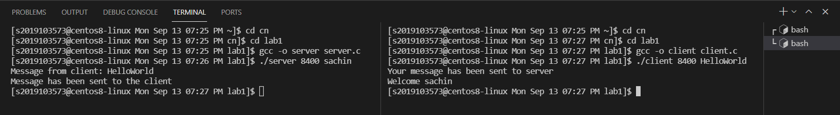**OUTPUT :**

